**江苏省仪征中学2021-2022学年度第二学期高二物理学科导学案**

**5.1 原子核的组成**

研制人：郭云松 审核人：殷仁勇

班级：__________姓名：__________学号：________ 授课日期：6月13日

本课在课程标准中的表述：了解原子核的组成；了解放射性和原子核的衰变．

一、学习目标

1．知道什么是放射性、放射性元素及天然放射现象；

2．了解三种射线的本质，知道其特点；

3．知道原子核的组成，知道原子核的表示方法，理解原子序数、核电荷数、质量数之间的关系；

4．了解同位素的概念．

二、课前自学

**1．天然放射现象**

（1）1896年，法国物理学家 发现，铀和含铀的矿物能够发出看不见的射线．

（2）物质发出 的性质称为放射性，具有 的元素称为放射性元素，放射性元素自发地发出 的现象，叫作天然放射现象．

（3）原子序数 83的元素，都能自发地发出射线，原子序数 83的元素，有的也能发出射线．

**2．**射线的本质

（1）α射线：

①是α粒子流，其组成与 原子核相同． ②速度可达到光速的 ．

③ 作用强，穿透能力较弱，在空气中只能前进几厘米，用一张纸就能把它挡住．

（2）β射线：

①是 ． ②速度可以接近光速．

③电离作用较弱，穿透能力较强，很容易穿透黑纸，也能穿透几毫米厚的 ．

（3）γ射线：

①是一种 ，波长很短的光子，波长在10－10 m以下．

②电离作用更弱，穿透能力更强，甚至能穿透几厘米厚的 和几十厘米厚的混凝土．

**3．原子核的组成**

（1）质子的发现：1919年，卢瑟福用 轰击氮原子核发现了质子．

（2）中子的发现： 猜想，原子核内可能还存在着一种质量与质子相同，但不带电的粒子，称为中子， 通过实验证实了中子的存在，中子是原子核的组成部分．

（3）原子核的组成：原子核由 和 组成，质子和中子统称为 ．

（4）原子核的符号

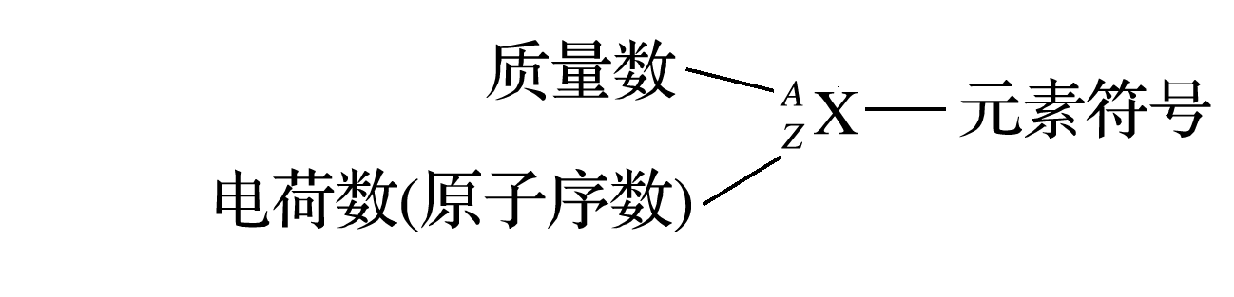

（5）同位素：核中 相同而 不同的原子，在元素周期表中处于 ，它们互称为同位素．例如，氢有三种同位素 ${}_{1}^{1}H$、 ${}_{1}^{2}H$、 ${}_{1}^{3}H$．

三、问题探究

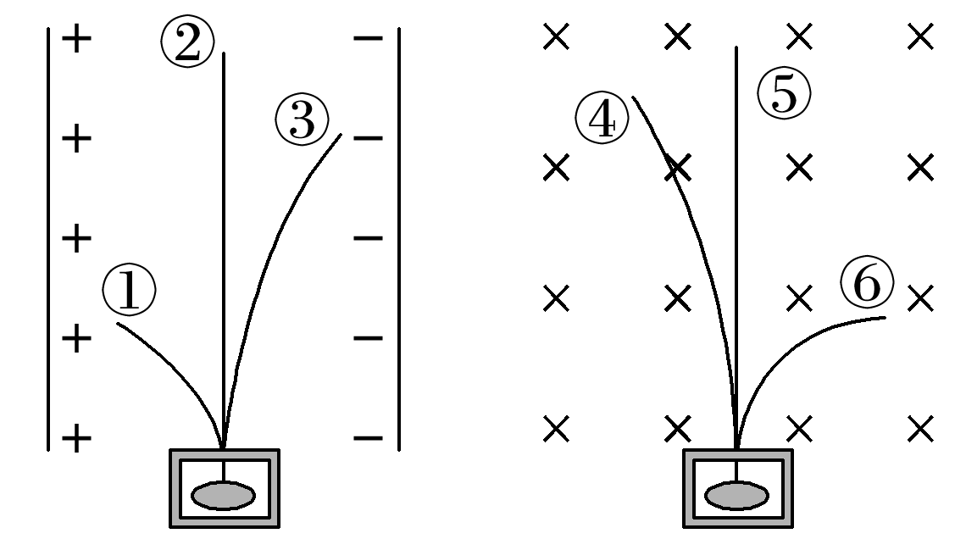**例1：**如图所示，放射性元素镭衰变过程中释放出α、β、γ三种射线，分别进入匀强电场和匀强磁场中，下列说法正确的是（ ）

A．②⑤表示γ射线，①④表示α射线

B．②⑤表示γ射线，③⑥表示α射线

C．③④表示α射线，①⑥表示β射线

D．①④表示β射线，③⑥表示α射线

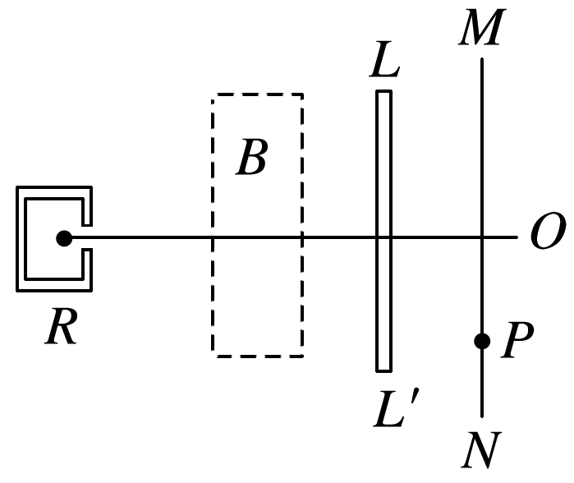**针对训练：**如图所示，*R*是一种放射性物质，虚线框内是匀强磁场*B*，*LL*′是一厚纸板，*MN*是荧光屏，实验时，发现在荧光屏*O*、*P*两处有亮斑，则下列关于磁场方向、到达*O*点的射线、到达*P*点的射线的判断，与实验相符的是（ ）

|  |  |  |  |
| --- | --- | --- | --- |
|  | 磁场方向 | 到达*O*点射线 | 到达*P*点射线 |
| A | 竖直向上 | β射线 | α射线 |
| B | 竖直向下 | α射线 | β射线 |
| C | 垂直线面向内 | γ射线 | β射线 |
| D | 垂直线面向外 | β射线 | γ射线 |

**例2：**已知镭的原子序数是88，原子核的质量数是226，试问：

（1）镭核中质子数和中子数分别是多少？

（2）镭核的核电荷数和所带的电荷量分别是多少？

（3）若镭原子呈中性，它核外有几个电子？

（4） ${}_{88}^{228}{Ra}$ 是镭的一种同位素，让 ${}_{88}^{226}{Ra}$ 和 ${}_{88}^{228}{Ra}$ 以相同的速度垂直射入磁感应强度为*B*的匀强磁场中，它们运动的轨道半径之比是多少？

**例3：**下列说法正确的是（ ）

A． ${}_{m}^{n}X$ 与 ${}_{m-1}^{n}Y$ 互为同位素 B． ${}_{m}^{n}X$ 与 ${}_{m}^{n-1}X$ 互为同位素

C． ${}_{m}^{n}X$ 与 ${}_{m-2}^{n-2}Y$ 质子数相同 D． ${}_{92}^{235}U$ 核内有92个质子，235个中子

四、课后小结

|  |  |
| --- | --- |
| **收获** | *1.* |
| *2.* |
| *3.* |
| **困惑** |  |

**江苏省仪征中学2021-2022学年度第二学期高二物理学科作业**

**5.1 原子核的组成**

研制人：郭云松 审核人：殷仁勇

班级：________姓名：________学号：________ 时间：6月13日 作业时长：40分钟

1．发现天然放射现象的意义在于使人类认识到（ ）

A．原子具有一定的结构

B．原子核具有复杂的结构

C．原子核中含有质子

D．原子核中含有质子和中子

2．关于原子核内部的信息，最早来自天然放射现象．人们从破解天然放射现象入手，一步步揭开了原子核的秘密．下列说法正确的是（ ）

A．法国物理学家贝克勒尔发现了X射线

B．德国物理学家伦琴发现，铀和含铀的矿物能够发出α射线

C．卢瑟福用α粒子轰击氮原子核，发现了质子

D．居里夫妇通过实验发现了中子

3．天然放射现象通常会放出三种射线，即α、β、γ射线，关于这三种射线，以下说法正确的是（ ）

A．云室中α射线径迹长而粗，这是因为α射线具有较强的穿透能力

B．β射线是高速质子流，很容易穿透黑纸，也能穿透几毫米厚的铝板

C．γ射线是能量很高的电磁波，在电场和磁场中都不偏转

D．用β射线照射带正电的验电器，则验电器的张角会变大

4．以下事实可作为“原子核可再分”的依据是（ ）

A．天然放射现象 B．粒子散射实验

C．电子的发现 D．氢原子发光

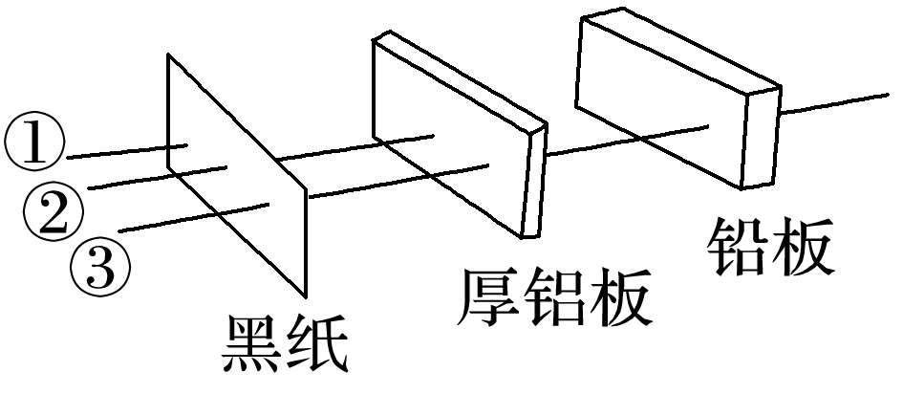5．贝克勒尔发现天然放射现象后，人们对射线的性质进行了深入的研究，发现α、β、γ射线的穿透本领不同．如图为这三种射线穿透能力的比较，图中射线①、②、③分别是（ ）

A．γ、β、α B．β、γ、α

C．α、β、γ D．γ、α、β

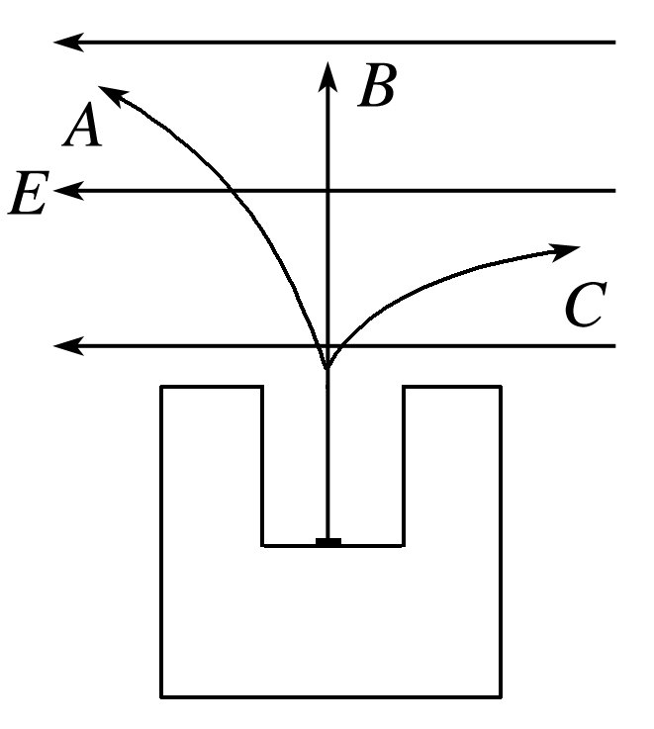6．放射性元素放出的射线，在电场中分成*A*、*B*、*C*三束，如图所示，其中（ ）

A．*C*为氦原子核组成的粒子流

B．*B*为比X射线波长更长的光子流

C．*B*为比X射线波长更短的光子流

D．*A*为高速电子组成的电子流

7．对原子的认识，错误的是（ ）

A．原子由原子核和核外电子组成 B．原子核的质量就是原子的质量

C．原子核的电荷数就是核内的质子数

D．原子序数等于核电荷与电子电荷大小的比值

8．一个 ${}_{92}^{235}U$（铀）原子核中的电荷数和中子数分别为（ ）

A．电荷数是92，中子数是235

B．电荷数是92，中子数是143

C．电荷数是235，中子数是92

D．电荷数是143，中子数是235

9．α粒子可以表示为 ${}_{2}^{4}{He}$， ${}_{2}^{4}{He}$ 中的4和2分别表示（ ）

A．4为核子数，2为中子数

B．4为质子数和中子数之和，2为质子数

C．4为核外电子数，2为中子数

D．4为中子数，2为质子数

10．以下说法正确的是（ ）

A． ${}_{86}^{222}{Rn}$ 为氡核，由此可知，氡核的质量数为86，氡核的质子数为222

B． ${}_{4}^{9}{Be}$ 为铍核，由此可知，铍核的质量数为9，铍核的中子数为4

C．同一元素的两种同位素具有相同的质量数

D．同一元素的两种同位素具有不同的中子数

11．下列关于原子核的相关说法中正确的是（ ）

A．天然放射现象的发现说明了原子核是可以再分的

B．原子核的电荷数不是它所带的电荷量，但质量数是它的质量

C．卢瑟福通过实验发现了质子和中子

D．原子核 ${}_{90}^{234}{Th}$ 的核内有90个中子

12．α射线、β射线、γ射线、阴极射线四种射线中由原子核内射出、属于电磁波的射线是________，不是原子核内射出的射线是________．

★13．质谱仪是一种测量带电粒子的质量及分析同位素的重要工具，它的构造原理如图所示，离子源*S*产生的各种不同正离子束（初速度可视为零），经加速电场加速后垂直进入有界匀强磁场，到达记录它的照相底片*P*上，设离子在*P*上的位置到入口处*S*1的距离为*x*.

（1）设离子质量为*m*、电荷量为*q*、加速电压为*U*、磁感应强度大小为*B*，求*x*的大小；

（2）氢的三种同位素 ${}_{1}^{1}H$、 ${}_{1}^{2}H$、 ${}_{1}^{3}H$ 从离子源*S*出发，到达照相底片的位置距入口*S*1的距离之比*x*H∶*x*D∶*x*T为多少？

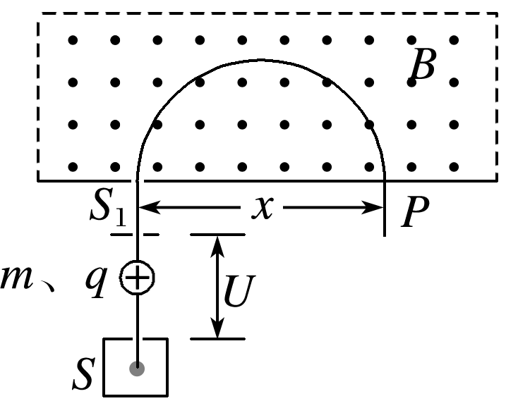

**补充练习：**

1．关于α、β、γ三种射线的性质，下列说法中正确的是（ ）

A．α射线是带正电的高速粒子流，它的电离作用最弱

B．β射线是高速电子流，它的穿透能力最弱

C．γ射线是电磁波，它在真空中的传播速度等于光速

D．以上说法都不正确

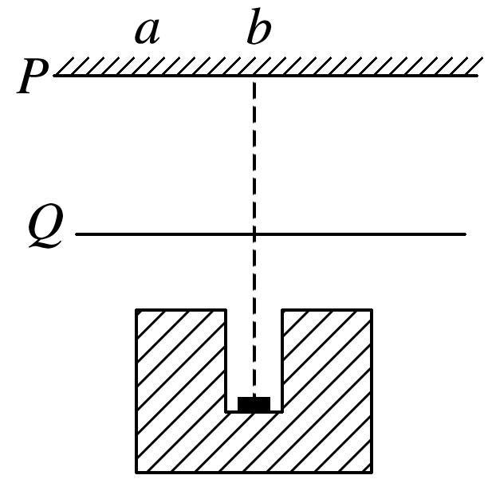2．如图所示，在某次实验中把放射源放入铅制成的容器中，射线只能从容器的小孔射出．在小孔前*Q*处放置一张黑纸，在黑纸后*P*处放置照相机底片，*QP*之间为垂直纸（非黑纸）面的匀强磁场（图中未画出），整个装置放在暗室中．实验中发现，在照相机底片的*a*、*b*两处被感光（*b*点正对铅盒的小孔），则下列说法正确的是（ ）

A．天然放射现象说明原子具有复杂的结构

B．*QP*之间的匀强磁场垂直纸面向里

C．通过分析可知，打到*a*处的射线为β射线

D．此放射性元素放出的射线中只有α射线和β射线

3．在元素周期表中查到铅的原子序数为82，一个铅原子质量数为207，下列说法正确的是（ ）

A．核外有82个电子，核内有207个质子

B．核外有82个电子，核内有82个质子

C．核内有82个质子，207个中子

D．核内有125个核子

4．氢有三种同位素，分别是氕（${}_{1}^{1}H$）、氘（${}_{1}^{2}H$）、氚（${}_{1}^{3}H$）（ ）

A．它们的质子数相等

B．它们的物理性质和化学性质均不相同

C．它们的核子数相等

D．它们的中子数相等